Пчёлка Майя возвращается!
Новые серии на телеканале «Карусель»!

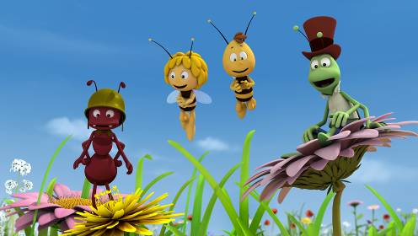

8 марта в эфире детско-юношеского телеканала «Карусель» – суперпремьера – новые приключения самой популярной пчёлки 90-х Майи и её друзей!
В новом сезоне, созданном французскими мультипликаторами, озорная пчёлка Майя и её друзья Вилли, Флип и Бен возвращаются на экраны, чтобы отправиться в увлекательные приключения, исследовать тайны природы и знакомиться с другими насекомыми. Ведь вокруг так много неизведанных лесов и тайных цветочных полянок!
«Новые приключения пчёлки Майи» выполнены в технике компьютерной анимации, в которой снимается большинство современных мультфильмов. Сериал пробуждает у детей интерес к познанию окружающего мира, учит заботиться о природе и животных, быть ответственными и щедрыми, помогать близким и друзьям.
Смотрите «Новые приключения пчёлки Майи» на телеканале «Карусель» по выходным в 18:10 по московскому времени.

Интересные факты о пчёлке Майе:
- Майю придумал немецкий писать Вальдемар Бонзельс в 1912 году.
- Первая экранизация книги о приключениях Майи относится к 1924 году. Немецкий фотограф Вольфрам Юнгханс создал киноверсию книги Бонзельса. Считается, что это первый в мире полнометражной фильм, где были сняты живые насекомые. В 2005 году лента была восстановлена в Финском Киноархиве при участии Бундесархива-Фильмархива.
- Анимационный сериал о пчёлке Майе, который приобрел всемирную популярность, был создан на японской студии Nippon Animation. Первый сезон – в 1975 году, второй – в 1982.
- В России премьерный показ мультсериала «Приключения пчелы Майи» состоялся на Центральном Телевидении Гостелерадио СССР 1 июня 1991 года (серии показывали раз в неделю по субботам с последующим повтором). Всего было показано 52 серии первого сезона. В 2010 году оба сезона были показаны на телеканале «ТелеНяня».

Дополнительная информация и фото:
+7(495)617-5175
pr@1tvrus.com

Детско-юношеский канал «Карусель» был создан, в соответствии с указом Президента Российской Федерации, на основе каналов «ТелеНяня» и «Бибигон» и начал вещание 27 декабря 2010 года. Канал «Карусель» включен в пакет телеканалов, обязательных для бесплатного распространения в сетях кабельного, спутникового и эфирного цифрового телевидения. Канал присутствует в составе первого мультиплекса, сформированного по Указу Президента РФ.

